VENDIM
Nr. 157, datë 30.6.2021

MBI RISHIKIMIN E PROGRAMIT TË TRANSPARENCËS DHE REGJISTRIT TË KËRKESAVE DHE PËRGJIGJEVE TË ERE-s

Në mbështetje të nenit 10, pika 1 dhe të nenit 16, të ligjit nr. 43/2015, “Për sektorin e energjisë elektrike”, të ndryshuar; të neneve 2, pika 1, germa “a”, 4, 5, 6, 7 dhe 8, të ligjit nr. 119/2014, “Për të drejtën e informimit”; të nenit 15, të “Rregullores për organizimin, funksionimin dhe procedurat e ERE-s”, miratuar me vendimin e Bordit të Entit Rregullator të Energjisë (ERE) nr. 96, datë 17.6.2016; të urdhrit nr. 187, datë 18.12.2020, “Për miratimin e programit të transparencës, të rishikuar”, të Komisionerit për të Drejtën e Informimit dhe Mbrojtjen e të Dhënave Personale (KDIMDP), si dhe të urdhrit nr. 188, datë 18.12.2020, “Për miratimin e regjistrit të kërkesave dhe përgjigjeve, të rishikuar”, të KDIMDP-së, Bordi i ERE-s, në mbledhjen e datës 30.6.2021, mbasi shqyrtoi relacionin nr. 96/7 prot., datë 28.6.2021, të përgatitur nga Drejtoritë Teknike, “Mbi rishikimin e programit të transparencës dhe regjistrit të kërkesave dhe përgjigjeve të ERE-s”,
konstatoi se:
- ERE, në kuptim të nenit 10, pika 1, të ligjit nr. 43/2015, “Për sektorin e energjisë elektrike”, të ndryshuar, dhe të neneve 2, pika 1, germa “a”, 4, 5, 6, 7 dhe 8, të ligjit nr. 119/2014, “Për të drejtën e informimit”, është Autoritet Publik, i cili, në kuptim të parashikimeve të këtij ligji, ka detyrimin e vënies në zbatim të një programi institucional transparence dhe regjistrit të kërkesave dhe përgjigjeve, si dhe rishikimin e tyre rast pas rasti.
- Bordi i ERE-s, me vendimin nr. 69, datë 11.5.2015, ka vendosur miratimin dhe zbatimin e programeve të transparencës së ERE-s, parashikuar në nenin 4, të ligjit nr. 119/2014, “Për të drejtën e informimit”.
- Në vijimi, Bordi i ERE-s, me vendimin nr. 112, datë 27.7.2017, vendosi rishikimin e programit të transparencës së ERE-s.
- Në zbatim të urdhrit nr. 187, datë 18.12.2020, “Për miratimin e programit të transparencës, të rishikuar”, të KDIMDP-së, si dhe të urdhrit nr. 188, datë 18.12.2020, “Për miratimin e regjistrit të kërkesave dhe përgjigjeve, të rishikuar” të KDIMDP-së, Programi i Transparencës dhe Regjistri i Kërkesave dhe Përgjigjeve të ERE-s iu nënshtruan rishikimit sa përcaktuar në këto dy urdhra.
Për gjithë sa më sipër, Bordi i ERE-s

VENDOSI:

1. Rishikimin e Programit të Transparencës dhe Regjistrit të Kërkesave dhe Përgjigjeve të ERE-s (bashkëlidhur).
2. Ngarkohet Koordinatori për të Drejtën e Informimit të ERE-s për implementimin e Programit të Transparencës dhe Regjistrit të Kërkesave dhe Përgjigjeve, sipas këtij vendimi dhe lidhjeve bashkëngjitur.
Ky vendim hyn në fuqi menjëherë.
Ky vendim botohet në Fletoren Zyrtare.

KRYETAR
Petrit Ahmeti

PROGRAMI I TRANSPARENCËS SË ERE-s
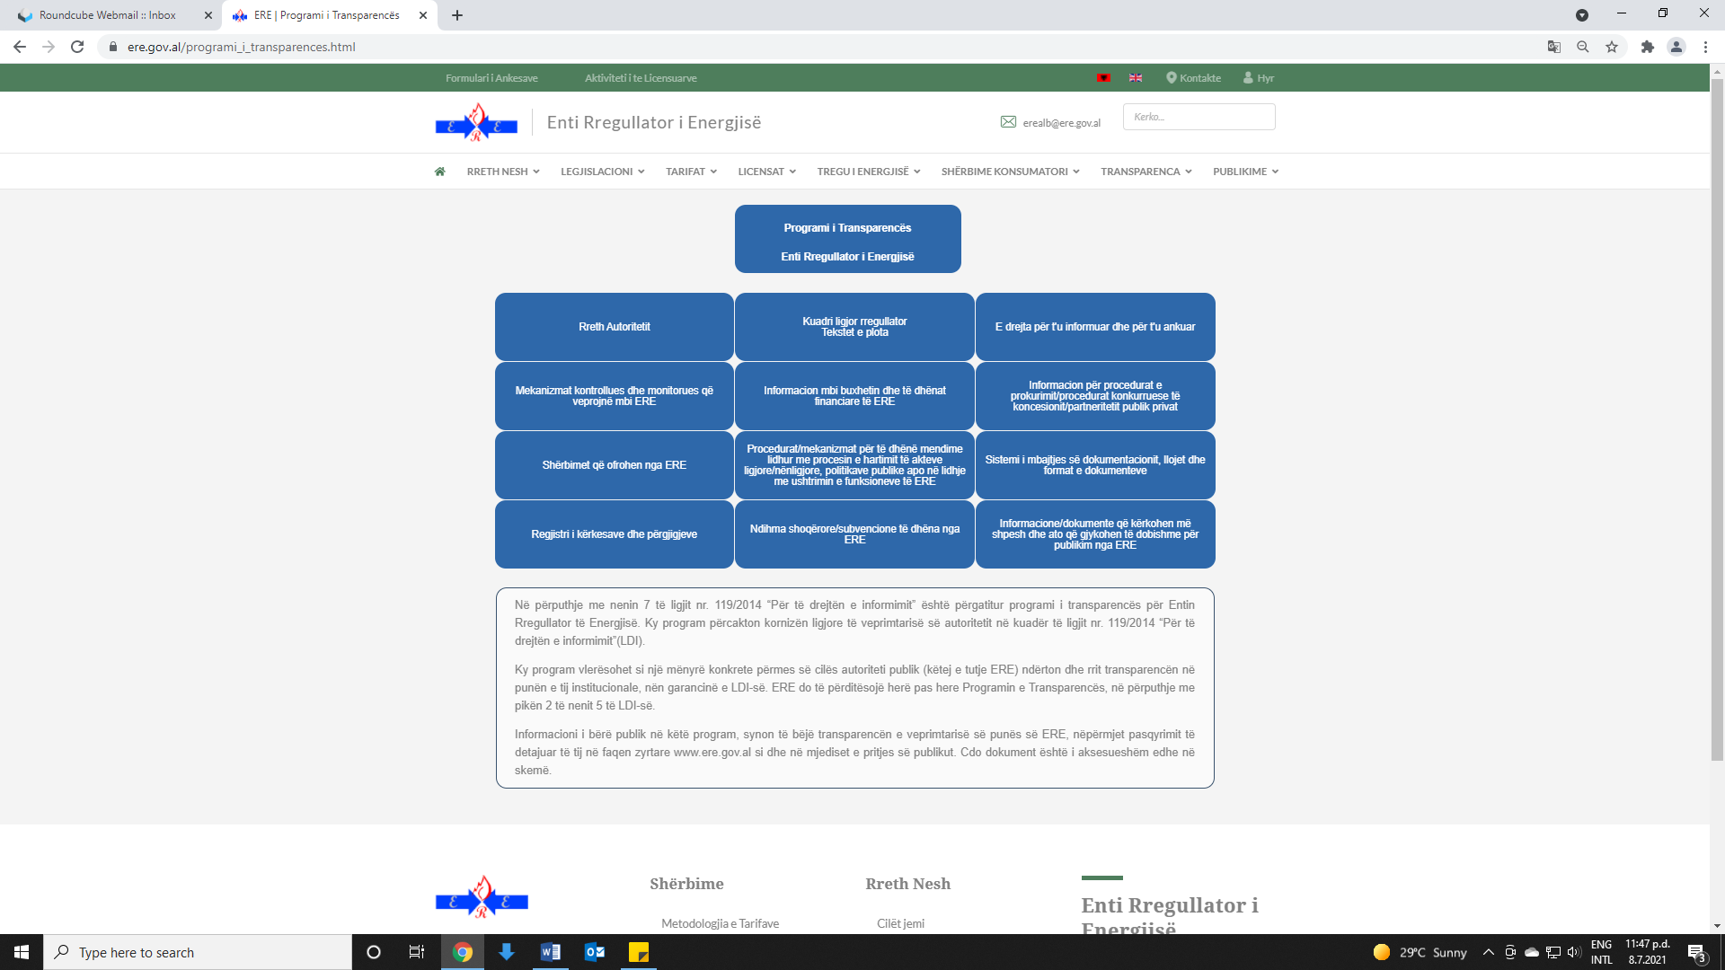
Figura nr. 1: Programi i Transparencës
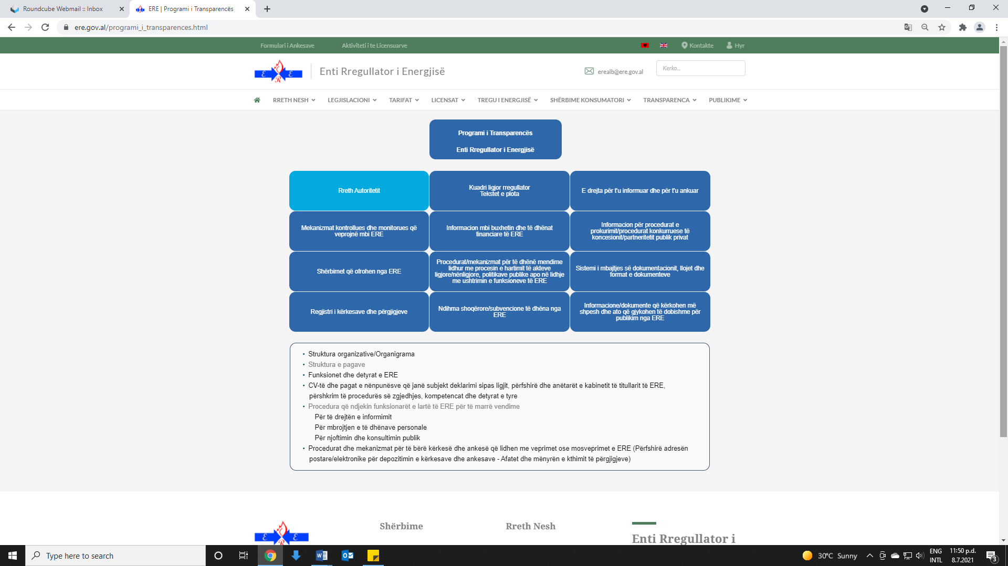
Figura nr. 2: Rreth autoritetit
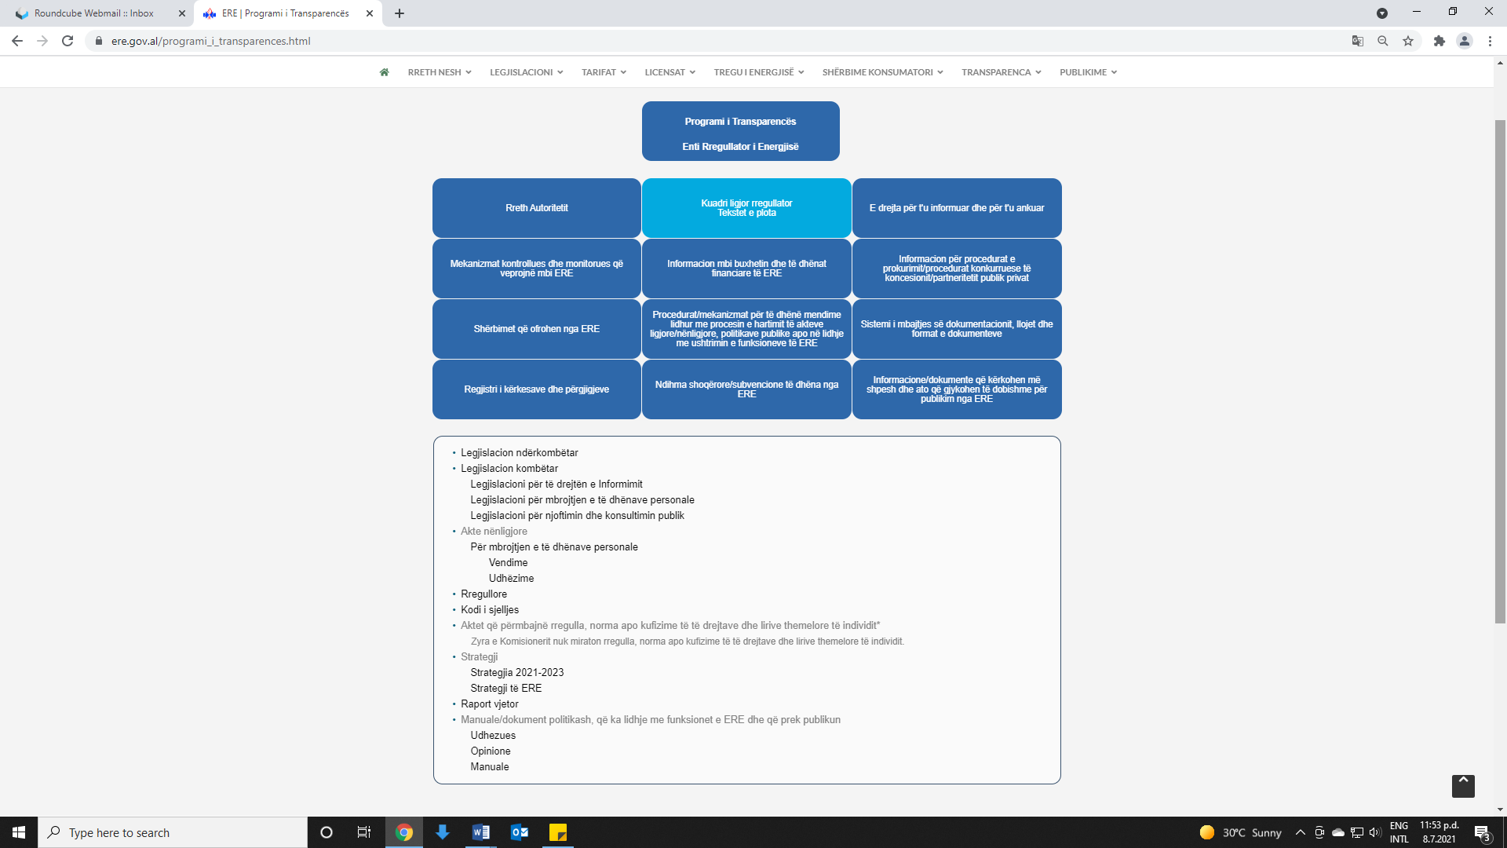
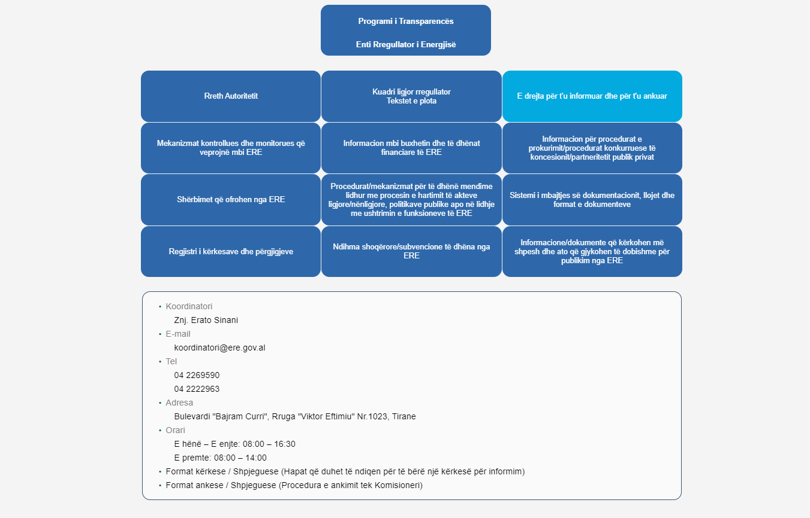
Figura nr. 3: Kuadri ligjor rregullator/Tekstet e plota

Figura nr. 4: E drejta për t’u informuar dhe për t’u ankuar
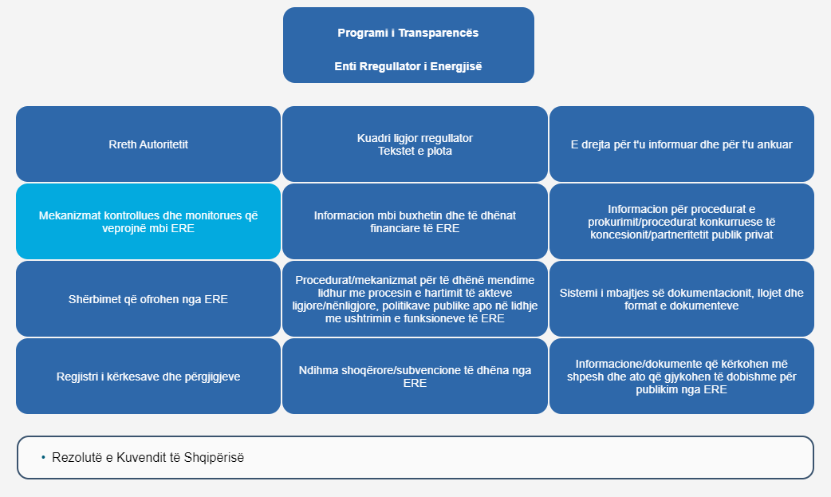
Figura nr. 5: Mekanizmat kontrollues dhe monitorues që veprojnë në ERE

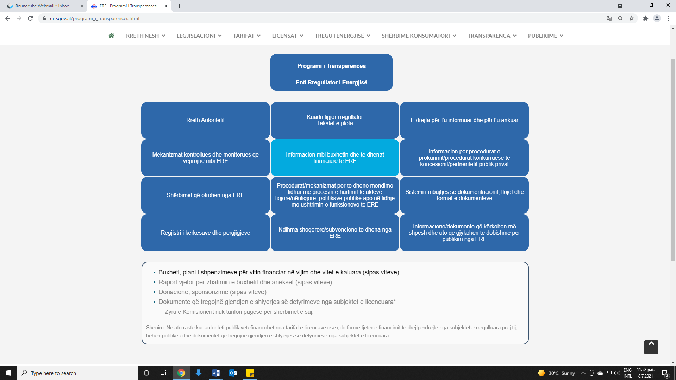
Figura nr. 6: Informacion mbi buxhetin dhe të dhënat financiare të ERE-s

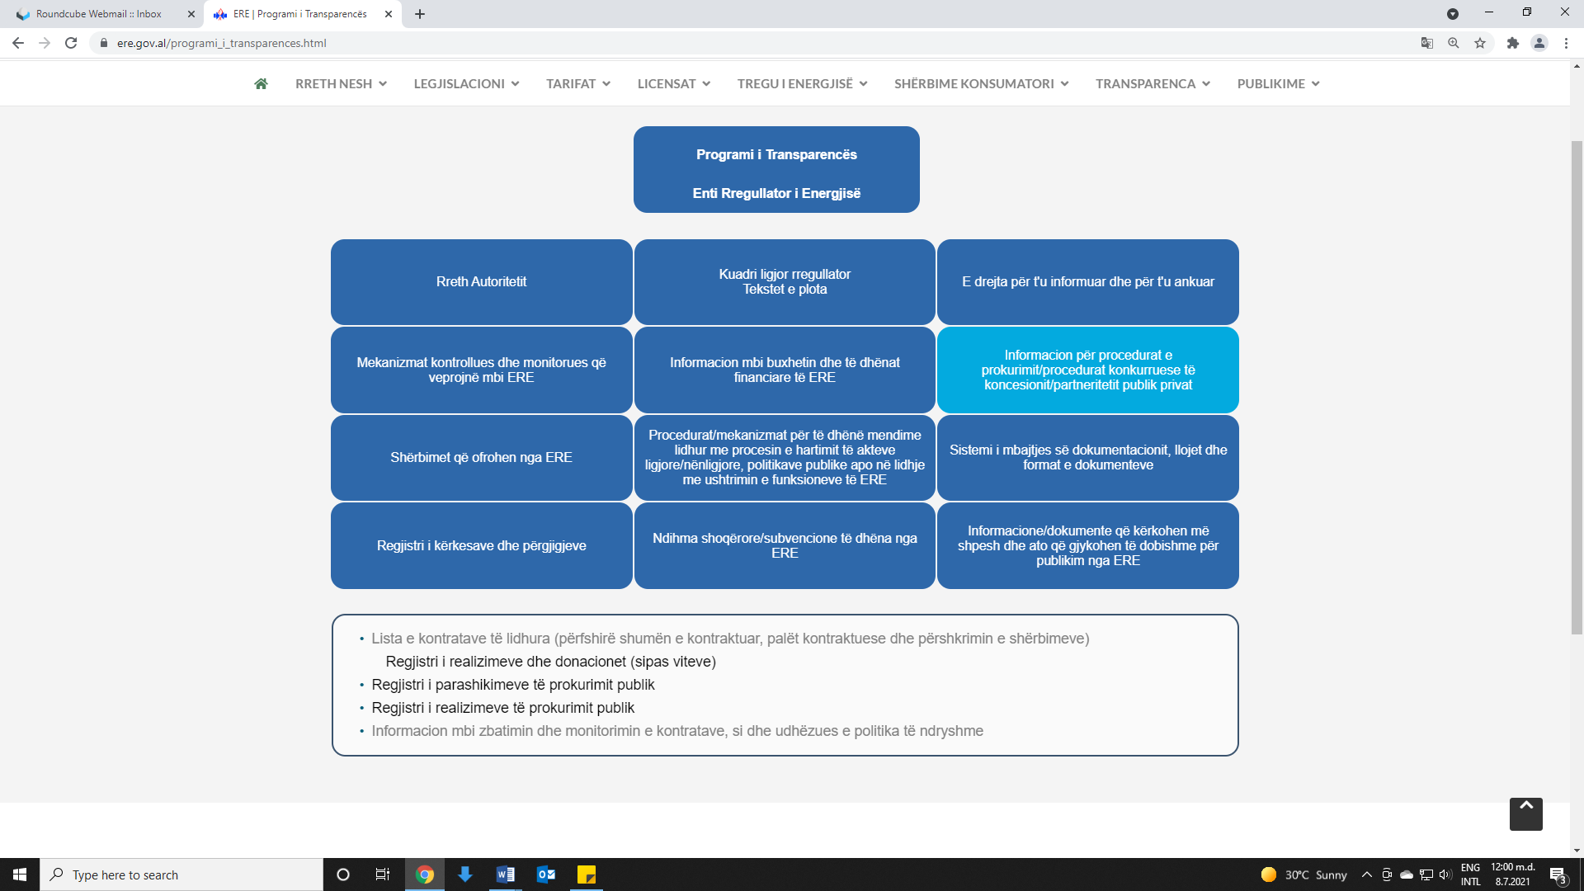
Figura nr. 7: Informacion për procedurat e prokurimit/procedurat konkurruese të koncesionit/partneritetit publik privat

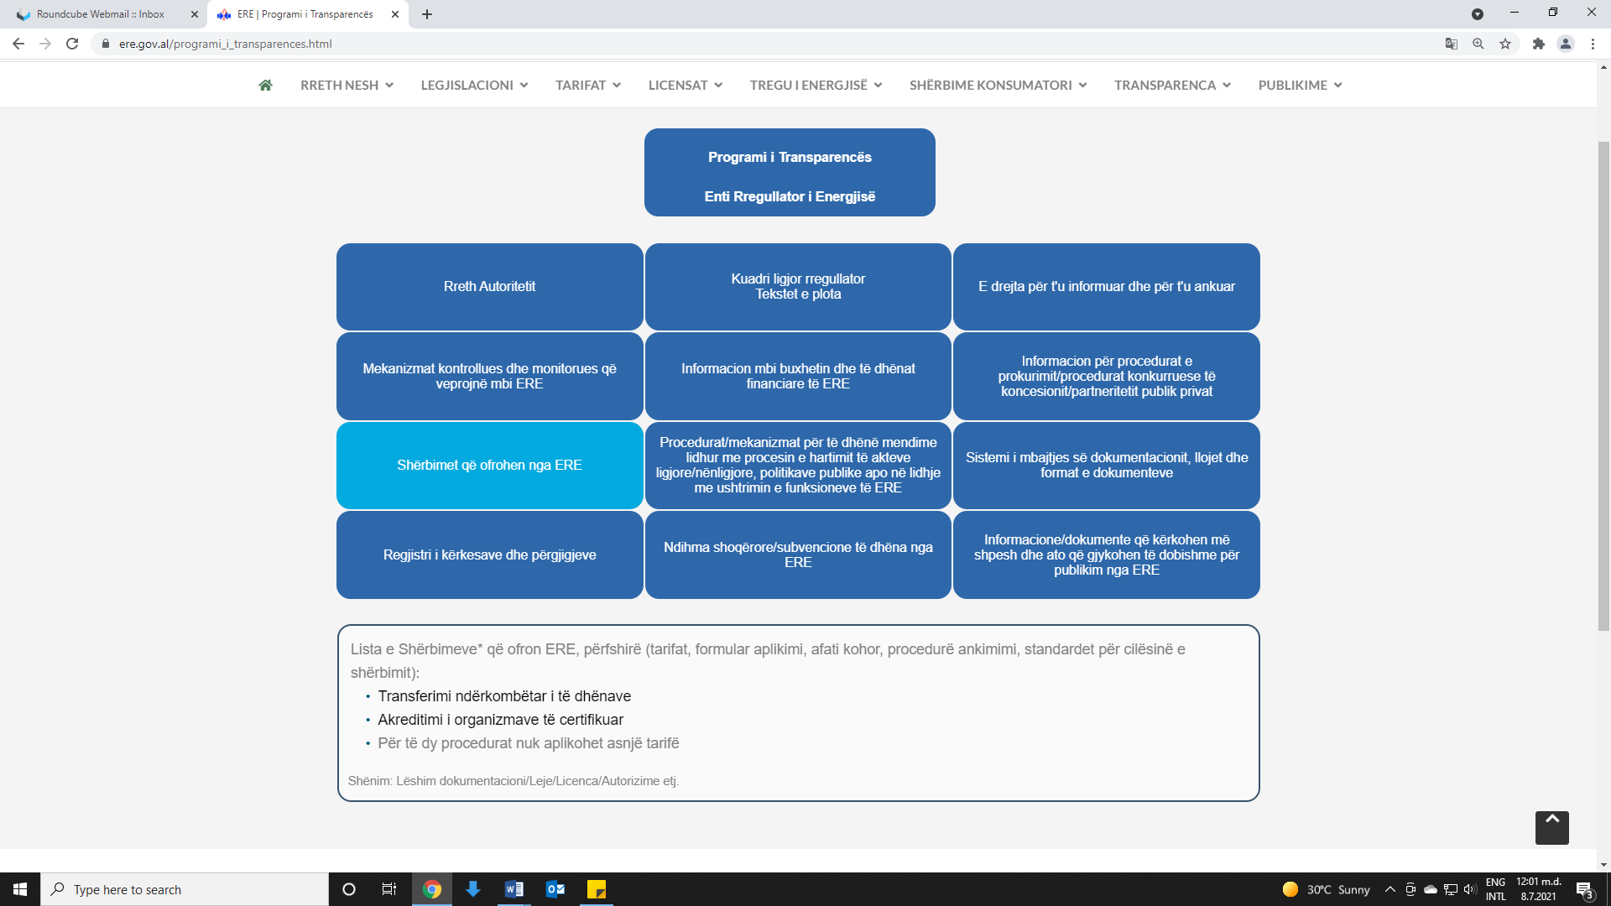
Figura nr. 8: Shërbimet që ofrohen nga ERE

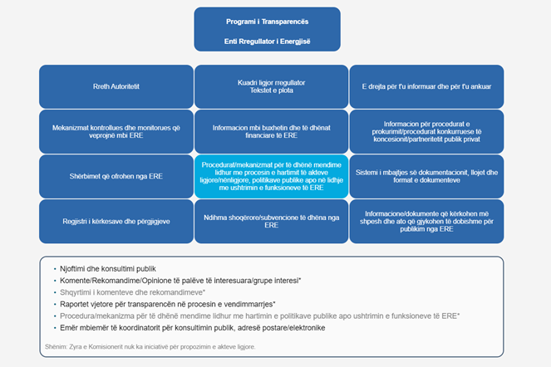
Figura nr. 9: Procedurat/mekanizmat për të dhënë mendime lidhur me procesin e hartimit të akteve ligjore/nënligjore, politikave publike apo në lidhje me ushtrimin e funksioneve të ERE-s
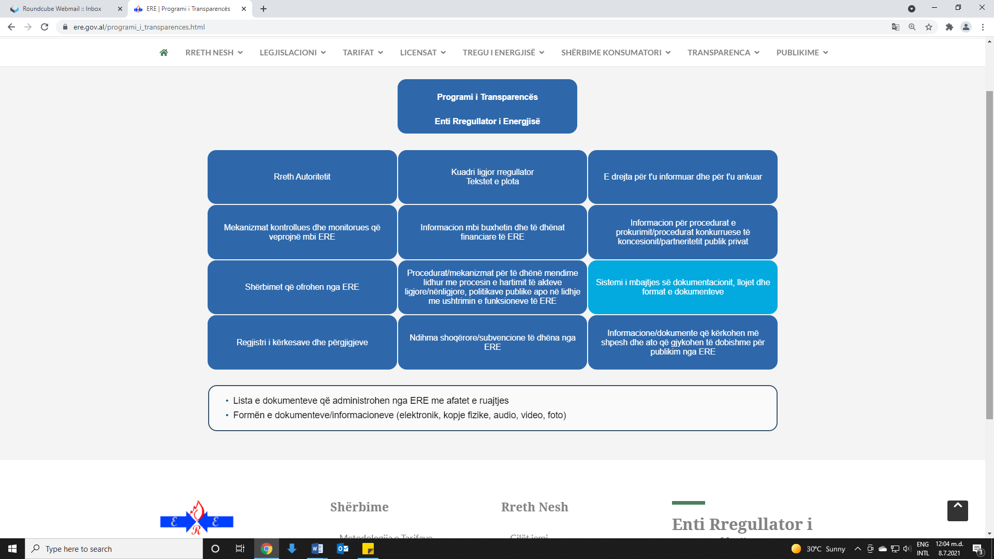

Figura nr. 10: Sistemi i mbajtjes së dokumentacionit, llojet dhe format e dokumenteve

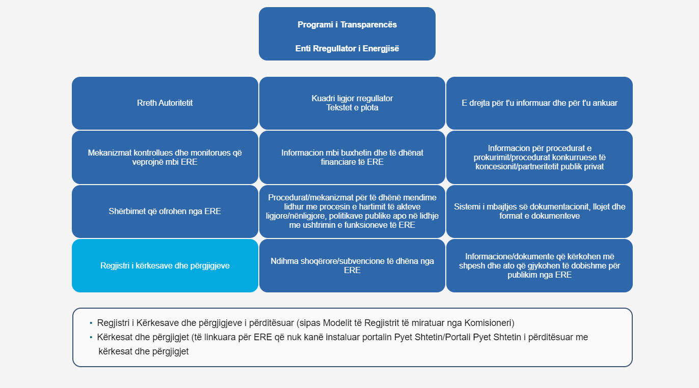
Figura nr. 11: Regjistri i kërkesave dhe përgjigjeve
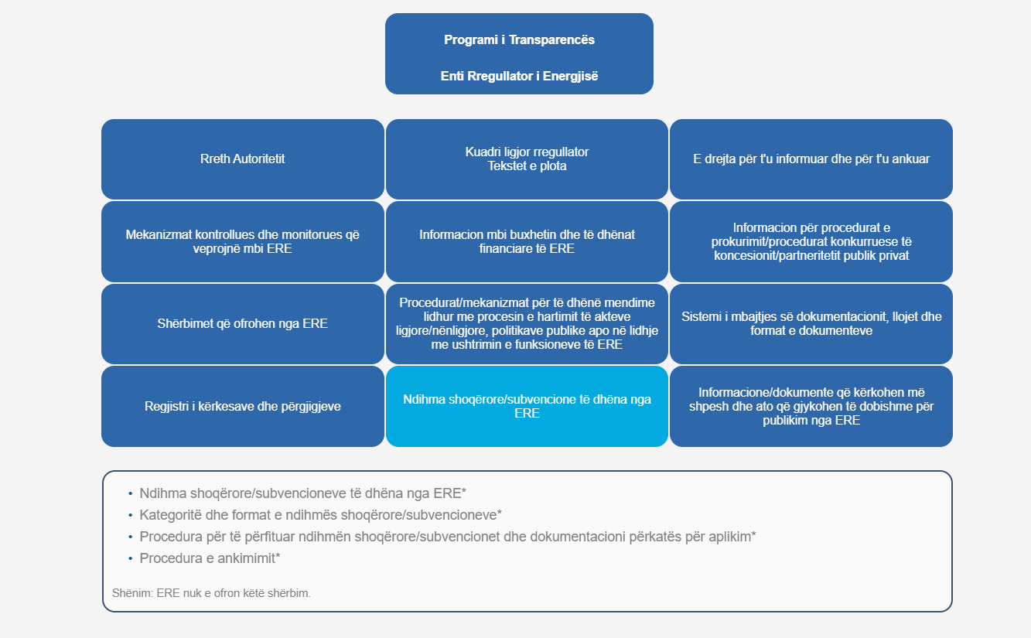
Figura nr. 12: Ndihma shoqërore/subvencione të dhëna nga ERE

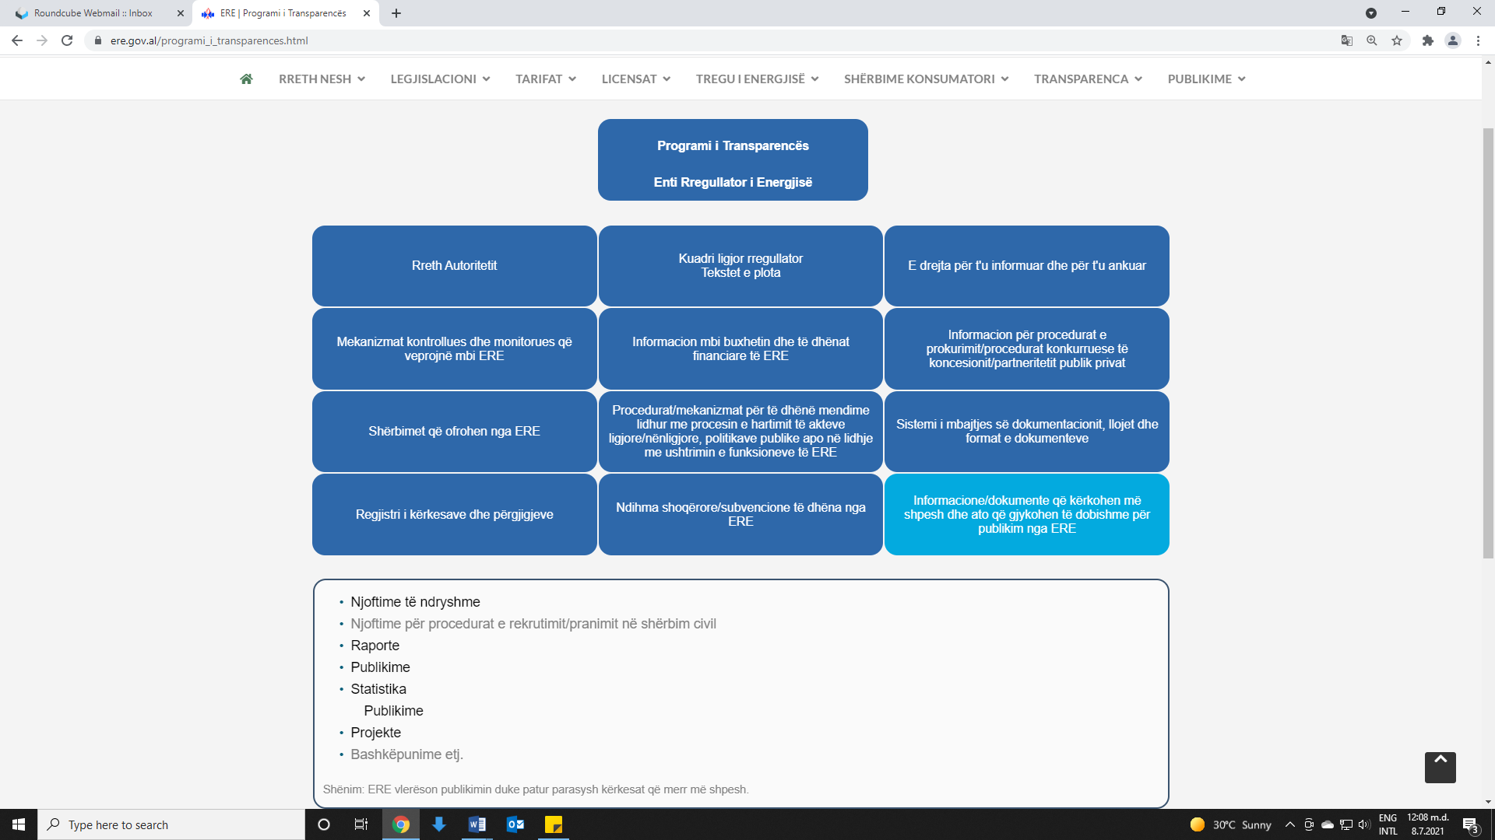

Figura nr. 13: Informacione/dokumente që kërkohen më shpesh dhe ato që gjykohen të dobishme për publikim nga ERE

REGJISTRI I KËRKESAVE DHE PËRGJIGJEVE

Nr. rendor | Data e kërkesës | Objekti i kërkesës | Data e përgjigjes | Përgjigje | Mënyra e përfundimit të kërkesës | Tarifa

